A sétima arte
Nesta Cult 17 veremos que a história do cinema, tal como a conhecemos hoje, originou-se no início do século XIX através de uma série de desenvolvimentos tecnológicos: a criação da fotografia, a descoberta da ilusão do movimento através da combinação de imagens fixas e individuais e o estudo da locomoção humana e animal.
O texto está com seus parágrafos e imagens embaralhados. Recorte-os e organize-os para obtermos os fatos da história do cinema.
Inventada no século XVII, tratava-se de uma câmara escura que projetava, através de lentes e luz, desenhos pintados à mão em vidros. Um narrador se encarregava de contar a estória e algumas vezes havia acompanhamento musical.
A lanterna mágica se tornou uma grande atração em feiras urbanas, mas também foi usada no ambiente acadêmico.

Construído em 1877 pelo francês Charles Émile Reynaud (1844-1918), o praxinoscópio consistia num aparelho de formato circular no qual as imagens iam se sucedendo e davam a sensação que estavam se movendo.
Inicialmente restrito ao ambiente doméstico, Reynaud conseguiria em 1888 aumentar o tamanho de sua máquina. Isto permitiu projetar os desenhos para plateias maiores e estas performances ficaram conhecidas como "teatro ótico".
Estas projeções alcançaram um enorme sucesso no final do século XIX. De fato, o praxinoscópio só foi superado pelo cinematógrafo dos irmãos Lumière.
Lançado, em 1894, na fábrica comandada por Thomas Edison (1847-1931) nos Estados Unidos, o cinetoscópio era uma máquina individual onde se assistia filmes de curta duração
O invento só foi possível porque Edison criou uma película de celuloide capaz de guardar as imagens e assim, projetá-las através das lentes.

Praxinoscópio
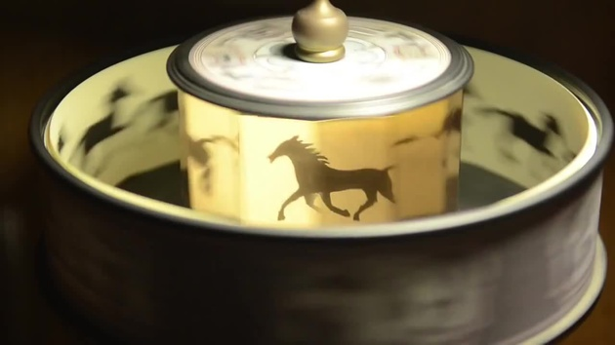
No praxinoscópio cada imagem deveria ser desenhada cuidadosamente para dar a ilusão de movimento

Origem do Cinema
Conseguir imagens em movimento foi algo perseguido desde a Antiguidade. As sombras sempre exerceram fascínio nos seres humanos, o que rendeu inclusive a criação do teatro de sombras.
Com o advento da fotografia foi possível fixar a imagem numa superfície, seja ela papel, placa de metal ou vidro. Desta maneira, não podemos entender a história do cinema sem compreender a história da fotografia.
A própria etimologia da palavra cinema explica isso. Afinal, "cinema" é a abreviação de cinematógrafo. "Cine", vem do grego e significa movimento e o sufixo "ágrafo", aqui significa, gravar. Assim, temos o movimento gravado.
Por isso, diversos inventores, de países como França e Estados Unidos, desenvolviam aparelhos para captar e projetar imagens em movimento. Vejamos algumas dessas máquinas:

Lanterna Mágica

Os irmãos Auguste Lumière (1862-1954) e Louis Lumière (1864-1948), apaixonados por inventos e fotografia, desenvolveram o cinematógrafo. Ao contrário dos outros aparelhos, este permitia gravar e projetar as imagens tornando a atividade mais prática.
Ambos estavam a par das descobertas de Thomas Edison e fizeram pequenas alterações nos fotogramas para evitar problemas legais.
Desta maneira, o invento dos irmãos franceses superou os concorrentes e transformou-se no aparelho preferido daqueles que desejavam registrar imagens em movimento.

Cinetoscópio
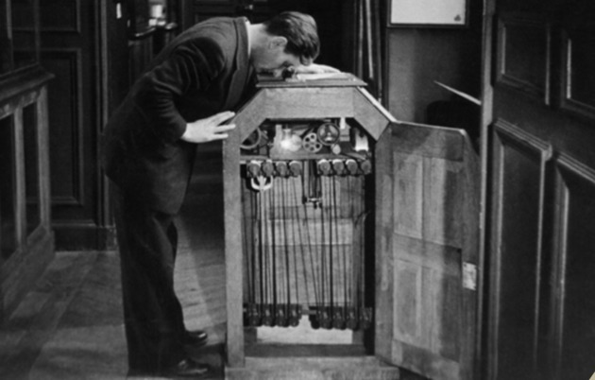Um homem assiste filmes no cinetoscópio, que se encontra aberto e é possível ver os rolos de filmes
História do Cinema
No dia 28 de dezembro de 1895, os irmãos franceses Auguste e Louis Lumière, realizaram a primeira exibição pública cinematográfica.
No entanto, a criação do cinema foi resultado do esforço de vários inventores que trabalhavam para conseguir registrar imagens em movimento.

Primeira Exibição Cinematográfica
Os irmãos Lumière eram filhos de um fabricante de materiais fotográficos, cuja fábrica estava localizada na cidade Lyon, França.
Pesquisaram e aperfeiçoaram as primeiras câmaras fotográficas contribuindo para o surgimento da fotografia colorida. Através do cinematógrafo, começaram a realizar seus primeiros filmes que consistiam em captar imagens com o aparelho parado.
Em 28 de dezembro de 1895, em Paris, no "Grand Café", foi realizada a primeira projeção cinematográfica tal qual conhecemos. Assim, numa sala escura, foram projetados dez filmes de curta duração como "A chegada do trem à estação de La Ciotat" ou "A saída dos operários da fábrica".

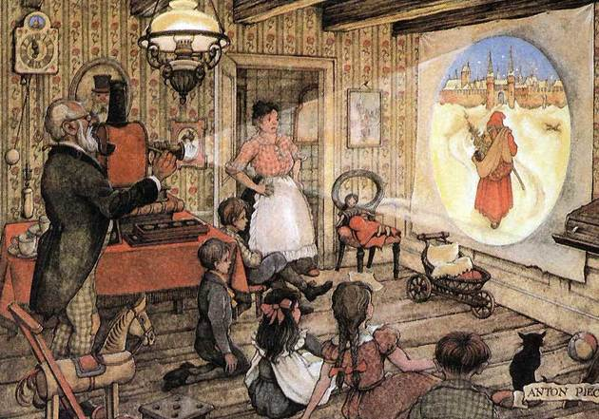Uma apresentação doméstica de lanterna mágica para crianças

Cinematógrafo
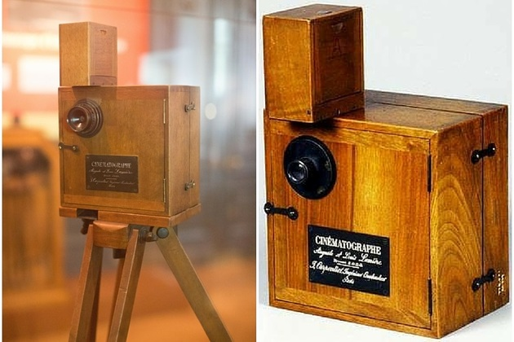O cinematógrafo criado pelos irmãos Lumière foi patenteado em 13 de fevereiro de 1895

